„Z RESZTEK…”
Rodzinny szkolny konkurs kulinarno-literacko-plastyczny

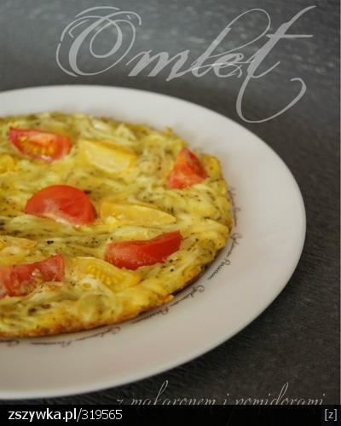

„Gotują z resztek, nie marnują jedzenia i potrafią zdrowo się odżywiać” -chciałybyśmy tak powiedzieć o naszych uczniach i ich rodzinach –dlatego pomysł na taki konkurs jego pierwszą inspiracja była chęć wzięcia udziału przez naszą szkołę w Światowym Dniu Żywności przypadającym na 16 października.
I. Cele konkursu:
- Kształtowanie świadomości "mądrego” gospodarowania żywnością.
- Zachęcenie do samodzielnego i kreatywnego rozwiązywania problemu –co zrobić z resztkami jedzenia?
- Inspirowanie i promowanie wspólnej twórczej rodzinnej pracy.
II. Organizator:
- Monika Burzyńska, Marta Mitoraj.
Regulamin szkolnego konkursu plastycznego:
Uczestnicy konkursu: uczniowie naszej szkoły wraz z rodzinami (Szkoła Podstawowa nr 22 z Oddziałami Integracyjnymi w Tychach)
Warunki przystąpienia do Konkursu: Zadanie konkursowe: Wykonanie dowolną techniką plastyczną –rysunku, obrazu, grafiki, zdjęcia –zrobionej wspólnie (rodzinnie) z pozostałości po obiedzie, kolacji itp. zupełnie nowego dania, które mamy nadzieję, zaskoczy swoim wyjątkowym smakiem dzieci jak i Państwa.
Rysunek może być dowolnej wielkości –całość pracy musi zawierać opis jak ją zrobić? –przepis oraz jej nazwę. Całość należy rozplanować na kartce formatu A-4.
Każda praca powinna zawierać: imię, nazwisko autora, wiek, klasę.
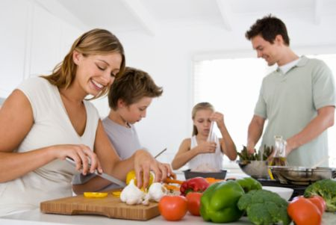
Obowiązuje pisemna zgoda rodziców na udział w konkursie: Wyrażam zgodę na przetwarzanie danych osobowych zawartych w formularzu zgłoszeniowym na potrzeby realizacji konkursu (zgodnie z Ustawą z dnia 29.08.97 o ochronie danych osobowych, Dz. U. Nr 133, poz. 883)
Zgłoszenia przyjmowane są do 27.10.2014r.
Ocena prezentacji: Jury ocenia technikę wykonania, kreatywność. Jury powołane przez Organizatora wybierze i nagrodzi najlepsze prace.
Karty zgłoszenia do konkursu plastycznego będą przyjmowane przez organizatorów konkursu: świetlica szkolna: Marta Mitoraj, Monika Burzyńska do 27.10.2014 roku. Wszelkie pytania i wątpliwości proszę kierować do organizatorów.

